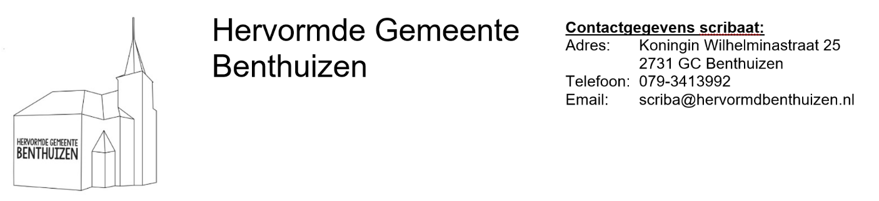

Machtiging verkiezingen kerkenraad

Ondergetekende (volmachtgever) geeft toestemming dat de onderstaande gevolmachtigde (belijdend lid van de Hervormde Gemeente Benthuizen) namens hem/ haar stemt voor de kerkenraadsverkiezing te houden op 18 november 2021

Volmachtgever
Naam: …………………………………………………………………………….
Adres: …………………………………………………………………………….
Handtekening: …………………………………………………………………………….

Gevolmachtigde/ degene die namens de volmachtgever de stem uitbrengt
Naam: …………………………………………………………………………….
Adres: …………………………………………………………………………….
Handtekening: …………………………………………………………………………….

Volmachten kunt u ingevuld en ondertekend meegeven aan de gemachtigde en de gemachtigde dient dit formulier ingevuld en ondertekend tijdens de stemmingsvergadering af te geven.

